6+
Степновский отдел МБУК ВР «МЦБ»
им. М. В. Наумова

Познавательно-литературный конкурс по сказкам русских писателей

«Рождественские посиделки»

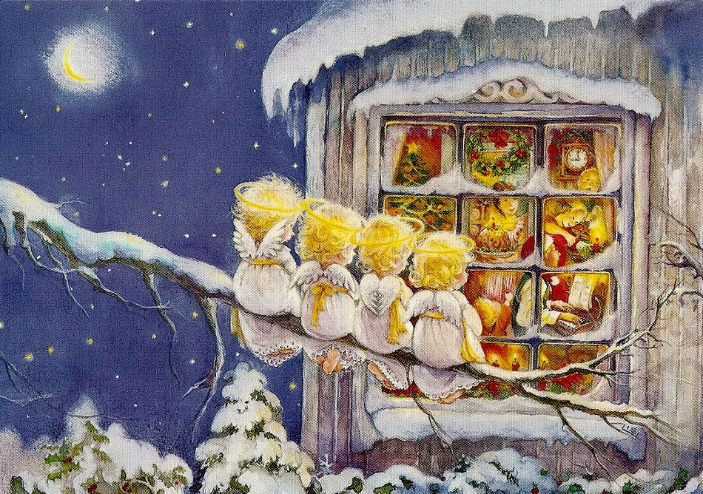

Клуб «Добро»

Составитель: библиотекарь
2 категории Дубова С.А.

х. Степной, 2024

Сценарий
«Рождественские посиделки»
Дата проведения: 12 января 2024 года
Время проведения: 14.00.
Место проведения: Библиотека
Цель: познакомить детей с христианскими православными праздниками Рождество Христово и Святки;
воспитание доброты через сказку.
Задачи:
- знакомство с рождественскими обычаями и традициями;
- воспитание интереса к православной культуре;
- развитие умения общаться в коллективе, в группе через игры и конкурсы.
Ход мероприятия
Библиотекарь: Любит наш народ зиму-зимушку. И на санках покататься можно и в снежки поиграть. А длинными, зимними вечерами можно и сказку послушать, и песню спеть, и загадки загадать, и стихи почитать. Зима – самое удивительное и волшебное время года, отчасти потому, что именно в этот сезон мы празднуем самый волшебный праздник – Новый год, потом Рождество и Святки.
Сказки просят:
А сейчас
Вы, друзья,
Узнайте нас!
Библиотекарь: Назовите «зимние» сказки.
Ответы детей: «Морозко», русская народная сказка.
«Двенадцать месяцев», пересказ С.Я. Маршака.
«Снегурочка», русская народная сказка.
«По щучьему велению», русская народная сказка.
«Два Мороза», русская народная сказка.
«Зимовьё», русская народная сказка.
«Лисичка сестричка и серый волк», русская народная сказка.
«Заюшкина избушка», русская народная сказка.
«Мороз Красный нос», русская народная сказка.
«Рукавичка», русская народная сказка.
Библиотекарь: Да, ребятки, Зимушка-Зима много снега намела, на улице холодно, долго не погуляешь. Вы прочитали несколько сказок на зимнюю тему. Давайте посмотрим, были ли вы внимательны, когда читали или рассказывали сказку. Проведем викторину. Вы должны угадать название сказки.
Викторина «Угадай сказку»
1. «Спит Маша и видит чудесный сон: идет будто лесом дремучим. Смотрит – перед ней сидит старик Мороз Иванович, седой-седой. Сидит он на ледяной лавочке да снежные комочки ест».
Из какой это сказки?
(Из сказки «В гостях у дедушки Мороза».)
2. В какой сказке говорится о старухе-зиме «Подула зима холодом, посрывала листья с лесов и дубрав и разметала их по дорогам»?
(Из сказки «Проказы старухи-зимы».)
3. В какой сказке старик четырежды махал рукавом? И что из этого вышло? Чем хороша эта сказка?
(Это сказка-загадка «Старик-годовик» В. Даля.)
4. Какую сказку напомнят вам такие слова: «Волк и пошел на реку, опустил хвост в прорубь и начал приговаривать:
- Ловись, рыбка, и мала и велика...»?
(Русская народная сказка «Лисичка-сестричка и Волк».)
5. Какая русская народная сказка рассказывает о том, как старик отвез в лес и посадил под ель свою дочь?
(Русская народная сказка «Морозко».)
6. Над кем и над чем посмеялся народ в одной из сказок? Назовите её. Вам помогут слова из сказки:
«Братец Мороз-Багровый нос! Как бы нам позабавиться – людей поморозить?»
(Русская народная сказка «Два Мороза».)
Викторина «Зимние сказки»
Библиотекарь предлагает вспомнить и угадать название сказки о зиме.
1. - Тепло ли тебе, красавица? - Не хочется Насте старика огорчать:
- Тепло, тепло, батюшка, - шепчет, а у самой зуб на зуб не попадает…
(Морозко)
2. Идут вёдра по деревне, народ дивится, а Емеля идёт сзади, посмеивается…
(По щучьему велению)
3. Вот лисичка-сестричка сидит да потихоньку и говорит: «Битый небитого везёт».
(Лисичка-сестричка и серый волк)
4. Это была высокая, статная, величавая женщина в ослепительно белой шубе и шапке из чистого снега. Мальчик сразу узнал её.
(Снежная королева)
5. Принесла бабка в решете снега. Толкли, толкли они снег и вытолкли девушку.
(Снегурочка)
6. Рукодельница идёт дальше. Смотрит: перед ней сидит старик…седой-седой, сидит он на ледяной скамеечке да снежные комочки ест; тряхнет головой – от волос иней сыплется; духом дохнет – валит пар густой.
(Мороз Иванович)
7. В одной маленькой деревушке жила злая и скупая женщина с дочкой и падчерицей. Дочку она любила, а падчерица ничем ей угодить не могла… Потому, может, и довелось ей однажды увидеть все 12 месяцев сразу.
(12 месяцев)
Библиотекарь: Отгадайте сказку.
Месяцы ходят по кругу,
Не уступая друг другу,
Каждому – свой черёд.
Вместе все месяцы – год.
Знаете ли, вы, сколько месяцев в году?
Ответы детей. Двенадцать.
Библиотекарь: А как их зовут?
Ответы детей. Январь, февраль, март, апрель, май, июнь, июль, август, сентябрь, октябрь, ноябрь, декабрь.
Библиотекарь: Только окончится один месяц, сразу же начинается другой. И ни разу ещё не бывало так, чтобы февраль пришёл раньше, чем уйдёт январь, а май обогнал бы апрель.
Месяцы идут один за другим и никогда не встречаются.
Но люди рассказывают, будто в горной стране Богемии была девочка, которая видела все двенадцать месяцев сразу.
Как же это случилось?
Ответы детей:
Библиотекарь: Предлагаю поиграть,
Чтобы удаль и сноровку показать.
Под Рождество, как в сказке,
Полным-полно чудес…
В Сочельник просыпается
Волшебный светлый лес.
На небе зажигается
Священная звезда…
И мы встречаем праздник
Все вместе, как всегда!
Друзья, что надо, чтобы встретить чудесный праздник Рождество Христово? Ребята, кто из вас знает, с какого времени отмечается на Руси Рождество?
Ответы детей:
Рождество Христово начали отмечать в 10 веке. За несколько дней до праздника люди прекращали все работы: считалось, что иначе год пройдет в тяжелых трудах, без отдыха.
День перед Рождеством назывался Сочельник, и в этот день не разрешалось принимать пищу вплоть до появления первой звезды. Когда эта рождественская звезда всходила на небе, все спешили за праздничный стол.
Библиотекарь: Накануне Рождества и в день праздника одевались во все новое, нарядное, да еще и переодевались по нескольку раз, чтобы весь год были обновы. С 8 января начинались Святки, длящиеся 12 дней до Крещения. Считалось, что в это время исполнялись самые заветные желания. Святки сопровождались своими обычаями и обрядами: святочные гуляния, святочные колядования, гадания, купание в проруби на Крещение. Святки являлись временем отдыха, игр, развлечений, гуляний. В праздники принято отдыхать и веселиться, а детям ещё и поиграть не грех…
Игра «Замороженные»
На листочках написаны части тела, например, рука, нога, ухо, мизинец на левой руке, нос, лоб и т. д. Они складываются в коробку или шапку, чтобы не было видно, что написано на них.
Выходят два участника, каждый берет по одному листочку, они должны присоединиться друг с другом указанными частями тела, «примерзают» друг к другу. К ним подходит следующий участник, он и один из первых игроков берут по одному листочку, «примерзают» друг к другу теми частями тела, которые им попались. Подходит еще один участник и так далее. Забавная цепочка получается.
Библиотекарь: Вы, наверное, слышали такую поговорку «Как проведёшь Новый год, так и весь год»? Эти слова можно отнести и к Рождеству. И праздник этот нужно проводить весело, дружно, радостно. Играем дальше!?
Игра «Весёлый мяч»
Дети становятся в круг. Два игрока, стоящие по обе стороны от ведущего, получают по мячу. По сигналу ведущего игроки начинают под музыку передавать мячи по кругу от себя. Игрок, у которого окажутся сразу два мяча, берет фант с заданием, (станцевать, спеть, рассказать отрывок любимой сказки, стихотворения, отжаться, загадать загадку, показать пантомиму и мн. др.)
Библиотекарь: Хорошо подвигались, можно немного и отдохнуть, и устроить интеллектуальную паузу – проведем конкурс загадок:
Рождественские загадки
Зимнее большое торжество.
Уж очень важный праздник… (Христово Рождество)!
Распушила ель острые иголочки,
Красуются на празднике рождественские… (елочки).
В этот добрый светлый вечер
Все люди в храме зажигают … (свечи).
Рождественской молитве все радостно внимают,
А после с праздником друг друга … (поздравляют).
Здесь торжеством и тайной веет отовсюду,
И сердце замирает в ожидании … (чуда).
Ведь чудо всех чудесней в этот день сбылось,
На земле родился … (Иисус Христос).
Библиотекарь: Украшение Рождественских праздников – Восьмиконечная Вифлеемская звезда. И сейчас мы с ней познакомимся.
Эстафета «Рождественская звезда»
Каждая команда получает по 8 лучей, по одному каждому игроку. По сигналу первый бежит, приклеивает свой луч на доску, возвращается, передает эстафету (клей), бежит второй, приклеивает свой луч и т.д.
Библиотекарь: В старину на Рождество любили колядовать. Кто из вас знает, что это такое? (Дети рассказывают). Знаете, ребята, это был целый спектакль. Ряженые обычно изображали различных животных: медведя, козу, волка и даже черта. Давайте поиграем ещё в одну игру:
Музыкальная игра «Ой, коза…»
Ой коза, коза, обойди-ка хату,
Поскачи, коза, жили чтоб богато.
Урожай чтоб весь собрать,
Придется козочке сплясать.
Дети встают в круг, закрывают глаза, руки заводят за спину. Ведущий раздаёт различные музыкальные инструменты, рога и платочек. Дети открывают глаза: у кого рога и платочек (козёл и коза) выходят в круг. Все поют песенку, играют на музыкальных инструментах, коза и козёл пляшут в центре круга.
Библиотекарь: Не устали ещё играть? А кто из вас читал сказку «12 месяцев»? (Дети отвечают) Конечно, персонажи сказки, братья месяцы, ближе к языческим героям. Но именно в этот праздник, Рождество, наблюдается странное сочетание христианских и языческих обрядов. На Руси традиционно еще до принятия христианства на конец декабря приходились языческие праздники. И православная церковь, чтобы отвратить христиан от языческих «игрищ» приняли решение праздновать Рождество 25 декабря. Но всем известно, что Россия – это страна, где возможно соединение несоединимого. И языческие персонажи тесно переплелись с христианскими.
Игра «12 месяцев»
Играющих 12 человек и более. Дети встают в круг и держатся за руки. Играет музыка, дети бегают по кругу. Музыка заканчивается. Ведущий выкрикивает цифру, например, 3. Дети должны разбиться в круги по 3 человека, если остаются лишние – они выбывают. Далее игра повторяется, но цифры меняются.
Библиотекарь: В ночь перед Рождеством, а также в святочные дни девушки обычно гадали. Но мы не будем пока прикасаться к этому таинственному действию, а мы просто посмотрим Рождественские предсказания…
Рождественские предсказания:
Дети становятся в круг, у ведущего из коробки по очереди достают предсказания и читают вслух…
Если будешь плохо учиться, будешь всю жизнь с метёлкой кружиться.
Дальняя дорожка тебя ждёт. К новому другу тебя приведёт.
Море волнуется, море ждёт… чуть-чуть подожди, скоро лето придёт.
С мамой и папой лучше дружить, если хочешь сытно и богато жить.
Скоро сердечко твоё застучит, стрела Купидона в него прилетит.
Старым другом дорожи, даже если новых три.
Не принимай всё новое как мучение, позволь появиться новому увлечению.
Хочешь от людей уважения, умей принимать ответственные решения.
Будь осторожен в путешествии, чтобы не случилось никакого происшествия.
Ждёт тебя вкусный ужин с тем, с кем особенно ты дружен.
Шоппинг никто не может отменить, главное, в этом маму убедить.
Хоть на улице мороз трещит, а поплавать в Аквапарке никто не запретит.
Библиотекарь: Снежинки в белом вальсе спускаются с небес,
И одеялом снежным укрылся сонный лес.
Сегодня отовсюду струится волшебство,
И это происходит всегда на Рождество.
Таинственною сказкой окутана земля,
Под снежным одеялом спят реки и поля.
Сегодня ты тихонько желанье загадай,
Его храни под сердцем и часто повторяй.
Ведь в этот чудный вечер хрустящей красоты
Свершаются все самые заветные мечты!!!

Использованная литература и интернет ресурсы:

1. Громыко М.М. Мир русской деревни. - М.: Молодая гвардия, 1991.
2. Климишин И.А. Календарь и хронология. - М.: Наука, 1990.
3. Костанян Н.Н. Русская народная словесность. - М.: Просвещение, 1994.
4. Кравцов, Лазутин. Русское устное народное творчество. - М., 1983.
5. Минц С. И., Померанцева Э.В. Русская фольклористика: Хрестоматия. - М., 1971.
6. Некрылова А.Ф. Круглый год. Русский земледельческий календарь. - М.: Правда, 1989.
7. Панкеев И.А. Полная энциклоᴨȇдия быта русского народа. Т. 1, 2. - М.: ОЛМА-Пресс, 1998.
8. Степанов Н.П. Народные праздники на Святой Руси. - М.: Российский раритет, 1992.
luprazdnik.ru›scenari
kak.znate.ru›docs/index-40071.html
ped-kopilka.ru›

